Broodje gerookte zalm
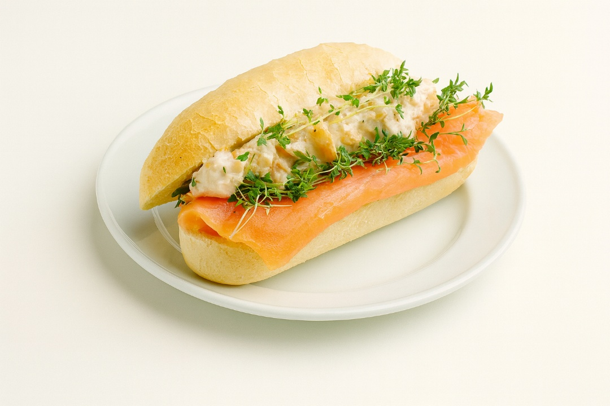
Ingrediënten (4 personen):
- 4 pistoletjes
- 75 g gerookte zalm
- Peper
- Mayo half
- 1 bakje tuinkers
- 125 g garnaal-knoflooksalade (Johma) (of: AH garnalen/knoflook salade)

Bereiding:
- Snijd de pistoletjes open en bestrijk ze dun met mayo half.
- Verdeel de zalm erover en bestrooi met peper naar smaak.
- Knip de tuinkers van het matje en verdeel — op 2 eetlepels na — de tuinkers over de zalm.
- Schep de salade erop en garneer met de rest van de tuinkers. Serveer direct.

